 | Nations Unies | E/C.12/MWI/RQ/1
 | Conseil économique et social |  | Distr. générale  5 avril 2024  Français  Original : anglais  Anglais, espagnol et français seulement
Comité des droits économiques, sociaux et culturels
Soixante-seizième session
9-27 septembre 2024
Examen des rapports : rapports soumis par les États parties
en application des articles 16 et 17 du Pacte

Réponses du Malawi à la liste de points concernant son rapport initial*
[Date de réception : 21 mars 2024]

I. Introduction
1. Le Gouvernement malawien a le plaisir de présenter ses réponses à la liste de points établie par le Comité des droits économiques, sociaux et culturels concernant le rapport initial du Malawi.

II. Réponses à la liste de points (E/C.12/MWI/Q/1)

Renseignements d’ordre général

Réponse au paragraphe 2 de la liste de points
2. Le Gouvernement malawien, en collaboration avec les ministères, départements et organismes gouvernementaux et les organisations de la société civile, mène des campagnes de sensibilisation aux dispositions du Pacte, principalement auprès des procureurs et des juges. Le Ministère de la justice organise des ateliers pour former les procureurs aux dispositions du Pacte. La commission juridique sensibilise la population aux lois du Malawi et aux instruments internationaux, y compris le Pacte. Depuis 2019, la Commission réalise des campagnes de sensibilisation aux droits économiques, sociaux et culturels dans 10 districts.
3. La police nationale, l’Institut de formation judiciaire du Malawi, l’Université du Malawi et d’autres établissements de formation et d’enseignement ont intégré dans leurs programmes des modules complets sur les droits de l’homme, y compris les droits économiques, sociaux et culturels.
4. La Malawi Law Society (Barreau du Malawi), l’organisme de régulation de la profession des avocats au Malawi, organise à l’intention des avocats des cours de formation professionnelle continue. Ces cours, qui portent également sur les droits économiques, sociaux et culturels, sont une condition préalable au renouvellement du permis d’exercice de la profession.
5. Les juges doivent suivre en interne des ateliers de remise à niveau dans lesquels les droits de l’homme, y compris les droits économiques, sociaux et culturels, sont abordés.
6. Les tribunaux ont invoqué les dispositions du Pacte. Deux exemples en sont donnés ci-après.
7. Dans l’affaire Gable Masangano et autres c. Procureur général et autres (affaire constitutionnelle nº 15 de 2007), la Haute Cour du Malawi a examiné les allégations d’alimentation et de vêtements inappropriés, de cellules surpeuplées et de soins médicaux insuffisants, afin de déterminer si ces conditions étaient contraires aux dispositions du Pacte. La Cour a affirmé que les droits économiques et sociaux sont applicables au Malawi et a expressément confirmé que les prisonniers ont droit à des prestations essentielles, comme l’alimentation, l’habillement, l’hébergement, les soins de santé et l’équipement de la cellule, conformément aux normes énoncées dans la loi sur les prisons et le règlement des prisons.
8. Dans une autre affaire, S c. le Président du Malawi et autres requérants ex parte Mponda, Soko et autres (recours nº 13 de 2020), la Haute Cour a confirmé le droit à la santé. Elle a invoqué l’article 12 du Pacte international relatif aux droits économiques, sociaux et culturels, qui souligne le droit à la prophylaxie et au traitement des maladies et à la lutte contre les maladies.
9. Ces affaires témoignent d’une acceptation croissante des dispositions du Pacte par les tribunaux du Malawi. Les efforts déployés pour former les juges et les professionnels de la justice aux droits économiques, sociaux et culturels ont permis de faire mieux connaître et mieux appliquer ces droits. Le Gouvernement entend continuer à faire mieux connaître le Pacte et à en promouvoir l’application dans le système juridique national.

Réponse au paragraphe 3 de la liste de points
10. Depuis 2012, la Commission des droits de l’homme du Malawi est structurée autour de « thèmes » relatifs aux droits de l’homme et dispose donc d’une direction des droits économiques, sociaux et culturels. Cette évolution a permis à la Commission de se spécialiser dans la protection et la promotion des droits dans chaque domaine thématique. Grâce à des collaborations avec des partenaires tels que le Programme des Nations Unies pour le développement (PNUD) et l’Union européenne (UE), la Commission des droits de l’homme a donné à son personnel la possibilité de renforcer leurs connaissances des droits économiques, sociaux et culturels. Cette formation porte sur les techniques d’enquête, l’orientation sexuelle et les droits des femmes, l’établissement de rapports sur les droits de l’homme, la surveillance du respect des droits fonciers, les principes relatifs aux entreprises et aux droits de l’homme, les droits liés au développement, l’analyse budgétaire et le Pacte.
11. La Commission des droits de l’homme a mené des consultations sur le Pacte avec des organisations de la société civile, appuyées par l’UE, le PNUD et l’Institut danois pour les droits de l’homme. Ses activités de plaidoyer se sont vues renforcées par la collaboration avec les organisations de la société civile sur les rapports de l’État partie, les initiatives en matière de santé sexuelle et reproductive et droits connexes et les contributions à la commission juridique sur le projet de loi sur l’interruption de grossesse. Une enquête publique sur la santé sexuelle et reproductive et les droits connexes a été menée et a donné lieu à des recommandations à l’intention des parties prenantes, y compris les ministères, les départements et les organismes gouvernementaux.
12. Pour obtenir l’approbation du Conseil des Ministres et du Parlement concernant l’élaboration de nouvelles lois ou la modification de lois en vigueur, il est nécessaire de prouver que les parties prenantes, y compris les organisations de la société civile, ont été consultées. Il en va de même pour les politiques gouvernementales qui doivent faire l’objet de consultations avec les parties prenantes avant d’être adoptées. Cette condition préalable s’applique à toutes les lois et politiques relatives aux droits économiques, sociaux et culturels, l’objectif étant de faire en sorte que les groupes marginalisés tels que les personnes handicapées, les personnes pauvres, les femmes et les enfants participent activement aux consultations. Les commentaires recueillis à cette occasion sont inclus dans les lois et les politiques avant qu’elles ne soient définitivement approuvées.

Réponse au paragraphe 4 de la liste de points
13. Le Gouvernement malawien a pris plusieurs mesures législatives et mesures de politique générale pour garantir que les entreprises respectent les droits de l’homme et exercent dans le cadre de leurs activités une diligence raisonnable en la matière. Le Gouvernement a adopté un cadre réglementaire garantissant que les règles régissant tous les aspects des activités commerciales, notamment en matière de droits des travailleurs, de conditions de travail favorables, de niveau de vie suffisant, de santé, d’éducation et d’avancement professionnel, ou de droits sociaux et culturels, sont respectées. Parmi les textes législatifs adoptés par le Gouvernement pour couvrir les aspects susmentionnés figurent notamment les suivants :
a) La loi sur les relations de travail (chap. 54:01) ;
b) La loi sur la sécurité, la santé et le bien-être au travail (chap. 55:07) ;
c) La loi sur la concurrence et les pratiques commerciales loyales (chap. 48:09) ;
d) La loi sur l’indemnisation des travailleurs (chap. 55:03) ;
e) La loi sur l’emploi (chap. 55:01) ;
f) La loi sur la protection des consommateurs (chap. 48:10) ;
g) La loi sur les services financiers (chap. 44:05) ;
h) La loi sur les assurances (chap. 47:01) ;
i) La loi sur la santé publique (chap. 34:01) ;
j) La loi (nº 9 de 2019) sur l’Autorité de réglementation de la pharmacie et du médicament ;
k) La loi sur le Bureau des normes du Malawi (chap. 51:02) ; et
l) La loi (nº 6 de 2023) sur les pensions.
14. Des organismes de régulation ont été créés sur la base des lois susmentionnées pour veiller à ce que les entreprises respectent les dispositions de ces lois et pour qu’elles rendent des comptes aux populations qu’elles desservent.
15. Le Gouvernement, bien qu’il n’ait pas adopté de politique sur les entreprises et les droits de l’homme, est en train d’élaborer un plan d’action en la matière, avec l’appui technique du PNUD. Ce processus est mené par un comité directeur national multipartite dirigé par le Ministère de la justice et la Commission des droits de l’homme. Le Comité a mis l’accent sur les Principes directeurs des Nations Unies relatifs aux entreprises et aux droits de l’homme, ainsi que sur l’élaboration de plans d’action nationaux en matière de droits de l’homme. Le Gouvernement compte achever l’élaboration du plan d’ici à la fin de 2025.
16. Le corps législatif, par l’intermédiaire de ses commissions, a été associé à l’établissement du rapport initial. Les demandes d’informations nécessaires à l’élaboration du rapport ont été adressées aux parlementaires, par l’intermédiaire de leurs commissions.

Réponse au paragraphe 5 de la liste de points
17. Le Gouvernement malawien a mis en œuvre trois grandes mesures d’atténuation pour s’attaquer aux problèmes des changements climatiques. Ces mesures comprennent le recours croissant aux énergies renouvelables, l’exécution de programmes de boisement et de reboisement et l’adoption de pratiques agricoles durables.
18. S’agissant du recours croissant aux énergies renouvelables, le Gouvernement a ouvert le marché de la production d’électricité au secteur privé, permettant ainsi à des producteurs indépendants d’énergie solaire et d’hydroélectricité d’y participer. Actuellement, des accords d’achat d’électricité de source solaire de 216 MW ont été signés avec des producteurs indépendants. En particulier, trois producteurs indépendants exploitent des mini-centrales hydroélectriques et des centrales solaires. Le district de Mulanje dispose de deux mini-centrales hydroélectriques gérées par Mulanje Hydro Limited (8,2 MW) et Cedar Energy Limited (3,2 MW), ainsi que de la centrale solaire de Golomoti, d’une capacité de 20 MW. En outre, Serengeti Energy construit actuellement à Nkhotakota une centrale solaire de 20 MW. Les autres producteurs indépendants n’ont pas encore commencé à produire de l’électricité, mais la principale société de production d’électricité, EGENCO, exploite déjà des centrales solaires de 1,3 MW sur les îles de Likoma et de Chizumulu dans le lac Malawi. L’utilisation de sources d’énergies renouvelables vise à renforcer l’approvisionnement en électricité du réseau national et à promouvoir un environnement plus propre.
19. Pour ce qui est des initiatives de boisement et de reboisement, le Gouvernement malawien collabore avec le Ministère chargé des ressources naturelles, les organismes de réglementation, les organisations de la société civile et les partenaires de développement. Ces initiatives sont axées sur l’accroissement de la couverture forestière, la lutte contre le déboisement et la promotion de pratiques de gestion durable des terres aux fins du stockage efficace du carbone. En 2016, le Malawi s’est engagé à restaurer 4,5 millions d’hectares de terres dégradées et déboisées dans le cadre de l’Initiative pour la restauration des paysages forestiers africains et du Défi de Bonn, avec pour objectif d’atteindre 150 millions d’hectares d’ici à 2020 et 350 millions d’hectares d’ici à 2030. Par la suite, en 2018, le pays a adopté une stratégie nationale de restauration des paysages forestiers afin d’orienter les efforts de restauration à grande échelle. Cette stratégie met l’accent sur la lutte contre les causes profondes de la dégradation et du déboisement.
20. En outre, les pratiques agricoles durables sont soutenues pour faire face aux effets des changements climatiques. Compte tenu de la contribution importante de l’agriculture au PIB du Malawi, le Gouvernement donne la priorité à l’adoption de pratiques agricoles intelligentes face au climat, à l’agroforesterie et à l’amélioration des techniques de gestion des terres. Ces pratiques englobent la gestion des sols, la diversification des cultures, la gestion de l’eau, l’agroforesterie, la récupération de l’eau, la gestion du bétail, la sylviculture, la pêche, l’aquaculture et la gestion de l’énergie. Comme ces pratiques sont relativement nouvelles au Malawi, le Gouvernement continue d’évaluer leurs effets sur la durabilité de l’agriculture.
21. Le Malawi fait des progrès dans la réduction des émissions de gaz à effet de serre par habitant, figurant actuellement parmi les pays qui affichent les plus faibles taux d’émission au monde. Cependant, si aucune mesure n’est prise, les émissions devraient plus que tripler d’ici à 2040 par rapport à 2017, passant d’environ 9 millions de tCO₂e à plus de 34 millions de tCO₂e, en raison de la consommation d’énergie, de la production de déchets, de l’élevage et de la gestion des cultures. Pour y remédier, la contribution déterminée au niveau national (CDN) actualisée du Malawi fixe des objectifs ambitieux à l’échelle de l’économie pour réduire les émissions de 51 % d’ici à 2040. Le secteur de l’énergie présente le potentiel d’atténuation le plus élevé (86 %) et un plan de mise en œuvre détaillé dans les secteurs prioritaires a été établi dans le cadre de la CDN. Le coût de l’application de toutes les mesures d’atténuation jusqu’en 2040 est estimé à 41,8 milliards de dollars des États-Unis.
22. Dans le cadre des politiques et mesures d’adaptation aux changements climatiques, le Malawi évalue les effets des changements climatiques sur les droits économiques, sociaux et culturels, en particulier ceux des groupes marginalisés, grâce à des mécanismes de suivi et d’évaluation systématiques. Ces mécanismes évaluent l’efficacité des politiques d’adaptation aux changements climatiques dans le renforcement des droits des personnes défavorisées. Des évaluations de la vulnérabilité sont régulièrement menées pour recenser les zones, les communautés et les populations les plus vulnérables aux effets des changements climatiques. Des cartes de risques, qui prennent en considération des facteurs climatiques tels que les précipitations extrêmes, les vagues de chaleur, les sécheresses et les inondations, sont dressées. Par exemple, des cartes de risques ont été conçues pour les districts de la région sud, notamment Chikwawa, Mulanje, Nsanje, Phalombe et Zomba, considérés comme étant très exposés aux catastrophes climatiques. Ces cartes relèvent les mesures des paramètres météorologiques et situent les risques dans chaque district.
23. En outre, des enquêtes annuelles sur les estimations de la production agricole sont réalisées pour obtenir des données actualisées sur la sécurité alimentaire et la production agricole nationales. Ces données servent à la planification et à la prise de décisions politiques en matière d’agriculture, de sécurité alimentaire et de nutrition, ce qui permet d’intervenir rapidement en cas de phénomènes climatiques ayant des effets sur l’approvisionnement alimentaire des communautés vulnérables.
24. Le Gouvernement malawien a mis en place des programmes d’action nationaux aux fins de l’adaptation (PANA) en 2006 (révisés en 2015) afin de répondre aux besoins immédiats en matière de gestion climatique. Ces programmes reposent sur une collaboration entre les parties prenantes gouvernementales et les acteurs non étatiques, et sont financés par l’intermédiaire du Fonds pour les pays les moins avancés qui reçoit à cet effet des subventions du Fonds pour l’environnement mondial (FEM). L’appui financier provenant du Fonds vert pour le climat sert à l’élaboration d’un Plan national d’adaptation (PNA) afin de lutter contre les effets des changements climatiques à moyen et long terme. Ce plan a pour vocation de renforcer les droits économiques, sociaux et culturels des communautés vulnérables. Les questions de genre et les groupes marginalisés sont pris en considération dans le PANA et le futur PNA, dont les projets bénéficient aux personnes défavorisées.
25. Pour mieux se préparer et faire face aux catastrophes naturelles, le Gouvernement malawien a adopté en 2015 une Politique nationale de gestion des risques de catastrophe et une Stratégie nationale de résilience pour la période 2018-2030 et dont l’objectif est d’améliorer la coordination de la préparation aux catastrophes et des interventions en cas de catastrophe. Des équipes locales de gestion des risques de catastrophes ont été constituées pour coordonner les interventions en cas de catastrophe climatique ou naturelle. La politique météorologique nationale adoptée en 2019 vise à améliorer les services météorologiques de manière à appuyer le développement socioéconomique du Malawi. Cette politique est axée sur des domaines clefs tels que la surveillance météorologique, la gestion des données, le développement technologique, la recherche, le financement, le renforcement des capacités et la sensibilisation. En outre, un fonds national pour les changements climatiques a été mis en place pour faciliter la mobilisation des ressources en faveur des initiatives de lutte contre les changements climatiques, financées auparavant par la taxe carbone prélevée sur les ventes de carburant.
26. Le Ministère des ressources naturelles et des changements climatiques, par l’intermédiaire de ses départements des affaires environnementales, des forêts, de la pêche, des changements climatiques et des services météorologiques, joue un rôle essentiel dans la coordination des mesures de protection de l’environnement, de gestion des ressources naturelles et d’adaptation aux changements climatiques. Le Département des changements climatiques et des services météorologiques surveille les effets des changements climatiques et fournit des informations météorologiques essentielles pour la planification de l’adaptation. Le Département des affaires environnementales élabore et met en œuvre des politiques de protection de l’environnement et de développement durable, ainsi que des initiatives d’adaptation aux changements climatiques telles que les PANA et les plans nationaux d’adaptation (PNA). Le Département des forêts s’attache à assurer la conservation et la gestion durable des forêts et des ressources naturelles en élaborant et en mettant en œuvre des politiques à cet égard. Le Département de la gestion des catastrophes, rattaché au Cabinet présidentiel et au Conseil des ministres, dirige la coordination des secours en cas de catastrophe au Malawi, en collaborant avec les organismes publics, les organisations non gouvernementales (ONG) et les partenaires internationaux afin de garantir une action unifiée face aux catastrophes. Les ONG et les organisations d’inspiration religieuse du Malawi participent activement à des projets communautaires d’adaptation aux changements climatiques. Certaines de ces organisations mènent des activités de sensibilisation aux questions liées à l’environnement, aux ressources naturelles et aux changements climatiques. La Politique nationale de 2016 sur la gestion des changements climatiques intègre les questions de genre et d’autres domaines thématiques transversaux afin de résoudre les problèmes posés par les changements climatiques de manière globale.

A. Points relatifs aux dispositions générales du Pacte (art. 1er à 5)

Obligation d’agir au maximum des ressources disponibles (art. 2, par. 1)

Réponse au paragraphe 6 de la liste de points
27. Selon les données estimatives de 2019, 70 % de la population du pays vit avec moins de 2,15 dollars des États-Unis par jour. Même si ce pourcentage est resté pratiquement inchangé depuis 2010 (68 %), le nombre de personnes pauvres a augmenté de 3 millions, du fait de l’accroissement de la population, pour atteindre 13 millions en l’espace de dix ans.
28. Le Gouvernement fournira les informations manquantes au titre de ce paragraphe pendant l’examen du rapport.

Réponse au paragraphe 7 de la liste de points
29. Pour faire appliquer la loi sur les pratiques de corruption (chap. 7:04), le Gouvernement malawien a créé le Bureau de lutte contre la corruption en tant qu’organe compétent pour enquêter sur les pratiques de corruption et en poursuivre les auteurs. Le Bureau a notamment pour fonctions de prévenir la corruption dans les entités publiques et les entités privées, de recueillir et d’examiner les plaintes et les dénonciations relatives aux pratiques de corruption et de poursuivre les auteurs des infractions présumées.
30. Le Bureau de lutte contre la corruption met actuellement en œuvre sa deuxième Stratégie nationale de lutte contre la corruption (NACS II), dont le déploiement a débuté en 2019 et se poursuivra jusqu’en 2024. Cette stratégie s’appuie sur celle qui l’a précédée, à savoir la Stratégie nationale de lutte contre la corruption (2008-2013), et met l’accent sur le fait que la lutte contre la corruption est une responsabilité collective qui nécessite une coordination entre les parties prenantes pour parvenir à un Malawi exempt de corruption. Elle se veut un cadre pour la construction d’une société exempte de corruption, en associant tous les secteurs aux efforts de lutte contre la corruption. En s’attaquant aux principaux facteurs de corruption et aux secteurs dans lesquels les risques de corruption sont les plus élevés, la deuxième Stratégie vise à écarter l’idée selon laquelle la lutte contre la corruption relève uniquement de la responsabilité du Bureau de lutte contre la corruption. La deuxième Stratégie s’appuie sur une approche multipartite invitant les pouvoirs exécutif, législatif et judiciaire, les administrations locales, le secteur privé, les organisations de la société civile, les organisations d’inspiration religieuse, les médias, les chefs coutumiers, les jeunes et les milieux universitaires à participer activement à la lutte contre la corruption. La mise en œuvre de la deuxième Stratégie est coordonnée par un comité multisectoriel de l’intégrité nationale.
31. Le Bureau de lutte contre la corruption a relancé sa campagne de dénonciation, qui encourage toute personne estimant avoir été témoin de pratiques de corruption présumées à en faire part au Bureau. En outre, l’approche adoptée dans le cadre de la deuxième Stratégie pour faire de la lutte contre la corruption la responsabilité de toutes les parties prenantes se révèle efficace. Des organisations de la société civile, comme la Human Rights Defenders Coalition, ont également lancé en juillet 2020 une campagne de dénonciation invitant toute personne à leur signaler toute pratique de corruption présumée. Les signalements ainsi déclarés seront transmis au Bureau de lutte contre la corruption. Par ailleurs, le Gouvernement a l’intention d’adopter un projet de loi sur les lanceurs d’alerte. Pour ce faire, une commission juridique spéciale a été constituée pour formuler des recommandations sur la manière d’élaborer le projet de loi.
32. En outre, chaque ministère, département ou organisme public a pour mandat de former un comité d’intégrité afin de prévenir et de combattre la corruption et de faire en sorte que les ressources dont dispose chacune de ces entités soient judicieusement utilisées.
33. Le Malawi a amélioré son système de gestion des finances publiques afin de traiter les cas de corruption passés, notamment par la mise en place du système intégré d’information relatif à la gestion financière (IFMIS). Celui-ci vise à améliorer la gestion budgétaire en garantissant le contrôle des dépenses, l’établissement de rapports financiers en temps opportun et la promotion de la transparence et de la reddition de comptes. En outre, le Gouvernement a abrogé et remplacé la loi sur la gestion des finances publiques (loi nº 4 de 2022) afin de renforcer le cadre juridique de la gestion transparente, responsable et efficace des ressources publiques.
34. Le tableau ci-après donne le nombre d’affaires de corruption ayant fait l’objet de poursuites ou classées, d’affaires pour lesquelles un jugement de condamnation ou de relaxe été prononcé et d’affaires en attente de jugement depuis l’exercice 2017-2018.

Figure 1
Nombre de plaintes reçues et ayant fait l’objet d’une enquête (Source : Bureau de lutte contre la corruption)
Année | 2017-2018 | 2018-2019 | 2019-2020 | 2020-2021 | 2021-2022 | 2022-2023 | 2023-2024
Nombre total de plaintes reçues | 877 | 805 | 642 | 1 217 | 990 | 1 211
Plaintes pour lesquelles l’ouverture d’une enquête a été autorisée | 279 | 232 | 187 | 399 | 329 | 391
Plaintes pour lesquelles l’ouverture d’une enquête n’a pas été autorisée | 598 | 573 | 455 | 818 | 661 | 820
Proportion de plaintes ayant fait l’objet d’une recommandation pour enquête | 32 % | 29 % | 29 % | 33 % | 33 % | 32 %

Figure 2
Proportion de plaintes ayant fait l’objet d’une recommandation pour enquête (Source : Bureau de lutte contre la corruption)
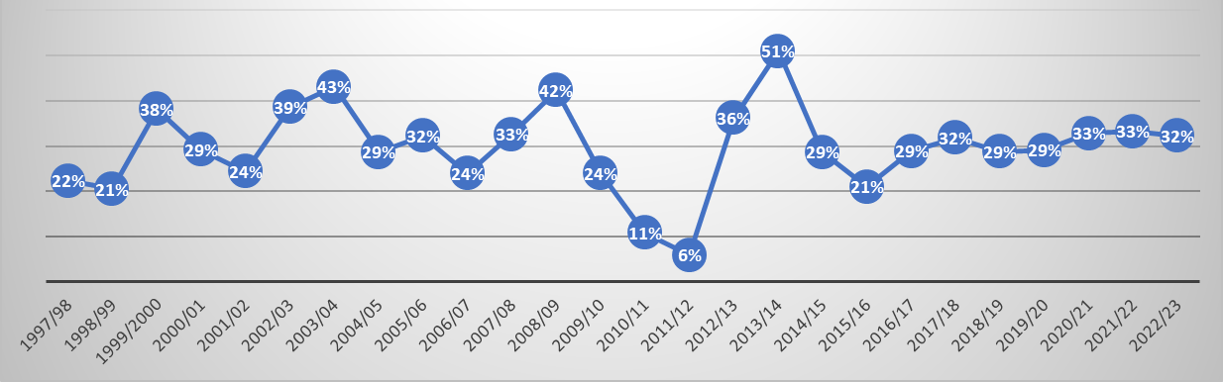

Figure 3
Affaires de corruption pour lesquelles une action en justice a été engagée par
le Bureau de lutte contre la corruption (Source : Bureau de lutte contre la corruption)
Année | Affaires ayant fait l’objet de poursuites | Affaires classées | Condamnations | Relaxes | Affaires en attente de jugement | Proportion des affaires classées ayant abouti à une condamnation
2017-2018 | 45 | 7 | 5 | 2 | 6 | 71
2018-2019 | 74 | 11 | 6 | 3 | 16 | 55
2019-2020 | 50 | 18 | 9 | 3 | 14 | 50
2020-2021 | 103 | 16 | 4 | 1 | 13 | 67
2021-2022 | 83 | 10
35. En ce qui concerne le type de sanctions imposées, les tribunaux prononcent généralement des peines de prison d’une durée moyenne inférieure à cinq ans. Quant au recouvrement d’avoirs, qui est une forme plus récente de sanction, il s’est traduit à ce jour par la confiscation de biens immobiliers d’une valeur de 700 millions de kwacha (415 844 dollars É.-U.) et de véhicules d’une valeur de 34,5 millions de kwacha (20 495 dollars É.-U.). Cependant, le principal défi réside dans la complexité et la longueur de la procédure de recouvrement d’avoirs.

Non-discrimination (art. 2, par. 2)

Réponse au paragraphe 8 de la liste de points
36. Le principe de non-discrimination est consacré par l’article 20 de la Constitution. Pour faire respecter le principe de non-discrimination, le Malawi a principalement recours à des dispositions constitutionnelles qui, le cas échéant, sont complétées par des textes législatifs. Les principaux textes sont la loi sur l’égalité des sexes (chap 25:06), la loi sur les personnes handicapées (chap 33:06) et la loi nº 9 de 2018 relative à la prévention et à la gestion du VIH/sida. La loi sur l’égalité des sexes habilite la Commission des droits de l’homme à faire appliquer ladite loi en étroite collaboration avec le Ministère de l’égalité des sexes, du développement local et de la protection sociale, les organisations de la société civile et les partenaires de coopération.
37. Le Plan d’application et de suivi de la loi sur l’égalité des sexes (2016-2020) étant arrivé à son terme, il est envisagé de procéder à un examen avant l’adoption du plan qui lui succédera. Les parties prenantes diffusent activement la loi sur l’égalité des sexes auprès de divers professionnels et du public, et leur dispensent une formation sur sa teneur. Grâce aux enquêtes et procédures en cours, la Commission des droits de l’homme veille au respect de la loi, notamment en ce qui concerne l’application des quotas de femmes et des mesures de lutte contre le harcèlement sexuel. Des consultations ont été menées avec les parties prenantes afin d’associer les organisations travaillant sur les questions relatives à l’égalité des sexes. La Commission des droits de l’homme a facilité l’élaboration et la révision des politiques en matière de harcèlement sexuel dans plus de 25 institutions. La Commission y a organisé des formations et enquêté sur des cas de harcèlement sexuel, dont quatre font actuellement l’objet d’une procédure judiciaire.
38. La loi sur le VIH/sida (prévention et prise en charge) (loi nº 9 de 2018) vise, entre autres, à prévenir la discrimination à l’égard des personnes vivant avec le VIH au Malawi. La Commission nationale de lutte contre le sida mène des campagnes de sensibilisation et chaque ministère, département et organisme du gouvernement dispose d’un coordonnateur VIH/sida chargé de coordonner toutes les questions liées au VIH. Dans le secteur privé, la Coalition des entreprises du Malawi contre le sida (MBCA) veille à ce que chaque entreprise dispose d’une politique de lutte contre le VIH/sida conforme aux dispositions de la loi précitée et de la Politique nationale de lutte contre le VIH/sida.
39. Afin de protéger les personnes handicapées de la stigmatisation et des stéréotypes, le Gouvernement malawien, en collaboration avec diverses parties prenantes, mène des campagnes de sensibilisation auprès des populations afin de dissiper la mésinformation. En outre, l’éducation et la formation professionnelle améliorent l’accès des personnes handicapées à l’emploi. Cette autonomisation a pour effet de dissiper les stéréotypes et la stigmatisation dont ces personnes sont victimes. Toutefois, d’autres efforts sont nécessaires, en particulier dans les zones rurales difficiles d’accès, pour sensibiliser les populations à l’interdiction de la stigmatisation et des stéréotypes à l’égard des personnes handicapées.
40. Des mesures législatives ont été adoptées pour protéger les personnes handicapées, en particulier les personnes atteintes d’albinisme, contre toutes les formes de violence et les pratiques préjudiciables, dont les meurtres rituels perpétrés pour exploiter des parties de leur corps. En 2016, la loi relative à l’anatomie (chap. 34:03) a été modifiée de manière à élargir les infractions liées au prélèvement et à la possession non autorisée de tissus humains et à alourdir les peines encourues en cas d’infraction à cette loi. Son article 18 dispose désormais que la possession du corps d’une personne décédée ou de tissus humains est une infraction passible d’une peine d’emprisonnement à perpétuité, sans possibilité de verser une amende. De plus, afin d’apporter une réponse juridique plus ferme aux infractions visant des personnes atteintes d’albinisme, un manuel a été établi à l’intention des enquêteurs, des procureurs et des magistrats pour le traitement de ce type d’infractions. Ce manuel, qui regroupe les dispositions pertinentes du Code pénal (chap. 7:01), de la loi relative à l’anatomie (chap. 34:03), de la loi relative aux soins, à la protection et à la justice des enfants (chap. 26:03), de la loi relative à la traite des personnes (chap. 7:06) et de la loi relative à la sorcellerie (chap. 7:02), décrit de manière simplifiée toutes les infractions susceptibles d’être commises contre des personnes atteintes d’albinisme. En ce qui concerne les politiques, le Ministère de l’égalité des sexes, du développement local et de la protection sociale a adopté le Plan national d’action en faveur des personnes atteintes d’albinisme (2018-2020). Ce plan d’action, toujours en vigueur, établit une feuille de route détaillée et multisectorielle pour mettre un terme à la violence contre les personnes atteintes d’albinisme et garantir qu’elles jouissent de leurs droits dans des conditions d’égalité avec les autres. Les principales parties prenantes dans la mise en œuvre du Plan d’action sont les différents ministères, départements et organismes gouvernementaux, notamment le Département du handicap, la Commission des droits de l’homme, la police, le pouvoir judiciaire et les ONG telles que l’Association of Persons with Albinism (APAM). Ce plan a permis de mener dans tout le pays des formations continues à l’intention des procureurs et des magistrats chargés de poursuivre les auteurs d’atrocités commises contre des personnes atteintes d’albinisme. En outre, le Bureau du Procureur général a nommé un conseiller spécial chargé de se pencher sur les affaires concernant les personnes atteintes d’albinisme. Par ailleurs, le Président de la Cour suprême a publié une directive pratique selon laquelle le traitement de toutes les affaires ayant trait à l’albinisme relève exclusivement de magistrats professionnels. Le pouvoir judiciaire a donné la priorité aux affaires concernant des infractions commises contre des personnes atteintes d’albinisme et a systématiquement infligé des peines sévères, y compris la peine maximale de réclusion criminelle à perpétuité, aux auteurs de ces infractions. Grâce à ces mesures, le nombre d’agressions contre les personnes atteintes d’albinisme est en baisse, ce qui témoigne de la détermination du Gouvernement à faire disparaître ces actes.

Figure 4

Nombre d’agressions de personnes atteintes d’albinisme ayant fait l’objet
d’un signalement
(Source : Département du handicap)
SR | Année | Total
1 | 2013 | 1
2 | 2014 | 7
3 | 2015 | 50
4 | 2016 | 60
5 | 2017 | 29
6 | 2018 | 24
7 | 2019 | 20
8 | 2020 | 5
9 | 2021 | 5
10 | 2022 | 8
11 | 2023 | 5
 | Total | 214
41. S’agissant de la lutte contre la stigmatisation et les stéréotypes à l’encontre des personnes touchées par la lèpre, une approche multisectorielle associant les organismes gouvernementaux, les organisations de la société civile, les prestataires de soins de santé et les communautés concernées a été adoptée pour apporter des changements positifs. Le Gouvernement a adopté le Plan stratégique national de lutte contre la tuberculose et la lèpre, dont la mise en œuvre a commencé en 2021 et prendra fin en 2025. Le Programme national de lutte contre la lèpre est mis en œuvre dans le cadre de ce plan. Le Programme s’emploie activement à sensibiliser la population par des campagnes d’éducation et des débats publics visant à dissiper les mythes et les préjugés associés à la lèpre, à promouvoir la compréhension et à réduire les craintes ; De plus, le Programme prévoit le dépistage et le traitement précoces, la gratuité et l’accessibilité du diagnostic et du traitement étant essentielles pour prévenir l’invalidité et la transmission ; des services de réadaptation en apportant aux personnes touchées par la lèpre un soutien physique, affectif et social, y compris la physiothérapie et la formation professionnelle pour faciliter leur réinsertion dans la société ; et des actions de plaidoyer en faveur des droits et de l’inclusion des personnes touchées par la lèpre. Publiées en 2022, les statistiques les plus récentes sur la lèpre indiquent que le Malawi comptait 612 cas de lèpre (379 hommes et 233 femmes), avec un taux de prévalence de 0,3 %.
42. Le Gouvernement malawien, en partenariat avec les organisations de la société civile et les partenaires de coopération, s’emploie activement à améliorer le bien-être des réfugiés et des demandeurs d’asile du camp de Dzaleka, principal lieu de résidence de ces personnes. Diverses initiatives sont mises en œuvre pour intégrer les réfugiés et les demandeurs d’asile, notamment en leur apportant le soutien nécessaire au moyen de procédures efficaces de détermination du statut de réfugié (DSR) et d’un programme structurel de réinstallation. Les réfugiés et les demandeurs d’asile sont également encouragés à participer à des activités socioéconomiques au sein du camp. Le Gouvernement mène des activités de sensibilisation auprès des populations vivant près du camp afin d’éviter la stigmatisation des réfugiés et des demandeurs d’asile. Des efforts supplémentaires sont cependant nécessaires pour dissiper la mésinformation et venir à bout des stéréotypes visant ce groupe de personnes. À cet égard, le Gouvernement collabore avec diverses parties prenantes pour régler ces problèmes.

Égalité de droits entre les hommes et les femmes (art. 3)

Réponse au paragraphe 9 de la liste de points
43. Outre les mesures mentionnées au paragraphe 38, la troisième Stratégie pour la croissance et le développement du Malawi 2017-2022 (MGDS III) a été remplacée par le premier Plan décennal de mise en œuvre pour le Malawi 2063, baptisé Malawi Implementation Plan-1 (MIP-1). Dans la Stratégie pour la croissance et le développement, les domaines prioritaires ont été alignés sur ceux de cadres de référence internationaux et nationaux tels que les objectifs de développement durable, l’Agenda 2063, le Plan d’action d’Istanbul et la Conférence internationale sur la population et le développement, afin de parvenir à l’égalité femmes-hommes et de doter les femmes et les filles de moyens d’agir. Le Gouvernement a tenu compte des questions de genre dans toutes les activités, la budgétisation et les processus de mise en œuvre au titre de la Stratégie. Le premier Plan décennal de mise en œuvre reconnaît les effets préjudiciables que les inégalités de genre ont sur le développement et vise à faire passer l’indice des disparités entre hommes et femmes de 0,664 (niveau de 2020) à 0,832 d’ici à 2030. Pour ce faire, le Plan a mis sur pied un groupe de travail sur l’autonomisation et l’inclusion sociale des femmes et a intégré les questions de genre dans les programmes nationaux de développement. Le Plan a également donné la priorité aux activités en lien avec la mise en œuvre de la Politique d’égalité des sexes, l’accès au financement pour les femmes entrepreneurs, donné la priorité aux activités liées à la mise en œuvre de la politique de genre, à l’accès au financement pour les femmes entrepreneurs, à l’augmentation de la représentation des femmes et des jeunes dans les rôles décisionnels, à l’application des lois protégeant les droits contre la violence, à la fin des mariages d’enfants et à l’élimination des pratiques culturelles préjudiciables.
44. Les lignes directrices relatives à la prise en compte des questions de genre dans le processus budgétaire ont été révisées et sont désormais utilisées par les ministères, les départements et les autres organismes gouvernementaux. Les conseils de district ont également élaboré des règlements relatifs aux budgets et mettent en œuvre les lignes directrices. Par conséquent, les investissements dans la protection sociale ont augmenté, en particulier en faveur des femmes. Le nombre de spécialistes des questions de genre recrutés au niveau des districts a également augmenté. Toutefois, ces spécialistes ont besoin d’une formation supplémentaire pour améliorer leur compréhension des concepts liés à la budgétisation tenant compte des questions de genre.
45. Pour gérer les données à ce sujet, le Ministère de l’égalité des sexes, du développement local et de la protection sociale a mis au point un système intégré en ligne de gestion de l’information. La mise en service de ce système est en cours dans 16 des 28 districts. Un des modules du système porte sur la violence fondée sur le genre. Ce module permet de recueillir des informations ventilées sur les victimes de ce type de violence ou les personnes y ayant survécu, qui ont été signalées aux autorités compétentes, et d’assurer le suivi des cas. Il est prévu de déployer le système dans les autres districts et de le relier au système statistique national géré par l’Institut national des statistiques par l’intermédiaire du Centre national sur la violence fondée sur le genre et les pratiques néfastes.
46. En ce qui concerne la représentation des femmes aux postes de décision, il convient de noter qu’actuellement 40 % des ministres membres du Conseil des ministres, 23 % des 193 législateurs du Parlement et 14,6 % des 462 conseillers au niveau local sont des femmes. En outre, le Président de l’Assemblée nationale et le greffier du Parlement sont des femmes. La fonction publique du Malawi compte plusieurs femmes de haut rang, dont la secrétaire du Président et du Conseil des ministres (haute responsable de la fonction publique), la secrétaire adjointe du Président et du Conseil des ministres, la Protectrice du citoyen, la Secrétaire exécutive de la Commission des droits humains et la Commissaire aux affaires juridiques. En outre, 28 % des secrétaires principaux et 30 % de l’ensemble des directeurs de la fonction publique sont des femmes, tandis que 50 % des ambassadeurs sont des femmes. Bien que le pourcentage global de femmes dans la fonction publique soit inférieur à 40 %, le Gouvernement s’est engagé à appliquer le quota de femmes prévu par la loi sur l’égalité des sexes, comme en témoigne le nombre de femmes qui occupent des postes clefs dans la fonction publique. Dans le système judiciaire, 50 % de l’ensemble des juges récemment nommés sont des femmes.
47. Pour ce qui est des statistiques sur la participation des femmes à la prise de décisions au niveau des ménages, une enquête est en cours et le Gouvernement en communiquera les résultats dans son rapport périodique.

B. Points relatifs aux dispositions spécifiques du Pacte (art. 6 à 15)

Droit au travail (art. 6)

Réponse au paragraphe 10 de la liste de points
48. Le Gouvernement procède actuellement à l’évaluation des effets de la Politique nationale d’emploi et de main-d’œuvre et communiquera les résultats de cette évaluation lorsqu’elle sera terminée.
49. En ce qui concerne le projet « Emplois pour les jeunes », qui est toujours en cours d’exécution, 10 549 diplômés y ont participé. Actuellement, 4 000 diplômés effectuent leur stage dans différents établissements publics. La participation de la prochaine promotion au projet sera retardée en raison, entre autres, de contraintes budgétaires. Le projet comprend le volet Formation à l’entrepreneuriat et création d’entreprises durables et le volet Appui institutionnel et gestion de projet afin de favoriser la participation des jeunes à la création de petites entreprises et d’améliorer l’employabilité. À ce jour, 566 des 1 228 entreprises ciblées ont bénéficié du programme d’incubateur. Parmi les entreprises bénéficiaires, 222, dont 107 entreprises agricoles et 62 entreprises manufacturières ont mené à bien le programme.
50. La dernière étude réalisée en 2022 et publiée en 2023 a révélé que 24 763 emplois, dont 11 143 (45 %) destinés à des femmes et 13 620 (55 %) à des hommes, avaient été créés grâce à différentes initiatives génératrices d’emplois. Malheureusement, les données collectées n’ont pas été ventilées pour déterminer le nombre de personnes handicapées parmi les personnes susmentionnées. Le projet « Emplois pour les jeunes » fait partie des initiatives génératrices d’emplois. En outre, 7 000 nouvelles entreprises de jeunes ont été créées grâce à des programmes de développement des compétences et d’entrepreneuriat.

Réponse au paragraphe 11 de la liste de points
51. Constatant que les femmes sont plus susceptibles de travailler dans le secteur informel, le Ministère du travail et le Ministère de l’éducation mettent actuellement en œuvre le projet Skills for a Vibrant Economy (SAVE), financé par la Banque mondiale. Ce projet de cinq ans vise à améliorer l’accès, en particulier des femmes, à des programmes de développement de compétences adaptées au marché du travail, dans les établissements participants, notamment des universités, des collèges techniques et d’autres établissements d’enseignement et de formation au Malawi. Il vise également à améliorer l’accès aux programmes de renforcement des compétences proposés dans le secteur de l’enseignement supérieur et celui de l’enseignement et de la formation techniques, entrepreneuriaux et professionnels (TEVET). Le projet a pour cible l’inscription de 58 388 jeunes dans des programmes de formation professionnelle, de développement des compétences et d’enseignement professionnel. En septembre 2023, 34 282 jeunes, dont 37 % de femmes, étaient inscrits dans divers établissements.
52. Dans le cadre de la promotion d’une croissance économique inclusive et durable, le Gouvernement met en œuvre la Stratégie nationale de création d’emplois de 2021 pour faciliter la création d’emplois et réduire ainsi la taille du secteur informel. La création d’emplois étant considérée comme une question multisectorielle, un examen sectoriel conjoint a été mené le 8 septembre 2022, avec le soutien des partenaires de coopération, des entreprises du secteur privé et de l’Autorité de l’enseignement et de la formation techniques, entrepreneuriaux et professionnels (TEVETA). Deux résultats principaux de cet examen ont mis en évidence le fait que l’accès à un financement abordable et le développement des compétences sont des facteurs essentiels pour stimuler la croissance économique des petites et moyennes entreprises (PME) et les amener à créer des emplois. Les 24 763 emplois susmentionnés comprennent les emplois créés dans le cadre de la mise en œuvre de la Stratégie nationale de création d’emplois.

Droit à des conditions de travail justes et favorables (art. 7)

Réponse au paragraphe 12 de la liste de points
53. Le Ministère du travail a introduit le programme Zantchito, financé par l’UE, qui est axé sur l’investissement dans l’éducation et les compétences, ainsi que sur l’amélioration de l’environnement des entreprises et du climat d’investissement. L’objectif est d’améliorer l’employabilité et de développer l’emploi indépendant, en favorisant la culture du créateur d’emploi plutôt que celle du demandeur d’emploi. Le programme vise à former plus de 150 000 étudiants de l’enseignement et de la formation techniques, entrepreneuriaux et professionnels et à soutenir plus de 3 000 projets d’entrepreneuriat. En outre, le programme a permis d’engager une action d’inspection du travail ciblant le secteur informel au niveau national afin d’identifier les lacunes en matière de travail décent et de garantir l’accès des personnes travaillant dans le secteur informel, y compris les travailleurs domestiques, aux services de base. Enfin, les dispositions du droit du travail garantissent les droits fondamentaux des travailleurs des secteurs formel et informel, sans discrimination, en prévoyant que les personnes travaillant dans le secteur informel comme les travailleurs domestiques, jouissent des droits fondamentaux.

Réponse au paragraphe 13 de la liste de points
54. Le Malawi a fait d’importants progrès dans la promotion de la sécurité au travail et la lutte contre les travaux dangereux en ratifiant plusieurs conventions internationales, notamment la Convention de 1981 sur la sécurité et la santé des travailleurs (nº 155), la Convention de 2001 sur la sécurité et la santé dans l’agriculture (nº 184) et la Convention de 2006 sur le cadre promotionnel pour la sécurité et la santé au travail (nº 187). Pour appliquer ces conventions au niveau national, une Politique nationale de sécurité et de santé au travail a été élaborée et validée. Cette politique a pour vocation de gérer la sécurité et la santé au travail de manière à prévenir les accidents du travail et les maladies professionnelles, en minimisant les risques sur les lieux de travail. De plus, la loi sur la sécurité, la santé et le bien-être au travail contient des dispositions relatives aux substances dangereuses et aux examens médicaux.
55. Le Malawi œuvre activement à l’élimination des pires formes de travail des enfants et est reconnu comme un pays chef de file de l’accélération de la réalisation de la cible 8.7 des objectifs de développement durable. Le Gouvernement est résolu à éliminer les pires formes de travail des enfants, à éradiquer le travail forcé, à mettre fin à l’esclavage moderne et à lutter contre la traite des êtres humains.
56. Le Ministère du travail participe à plusieurs projets tels que le projet Accélérer l’action pour l’élimination du travail des enfants dans les chaînes d’approvisionnement en Afrique (ACCEL AFRICA). Cette initiative régionale cible des chaînes d’approvisionnement spécifiques telles que les chaînes d’approvisionnement du cacao, du café, du coton, de l’or et du thé, le Malawi se focalisant sur le secteur du thé et certaines plantations de tabac. Le projet ACCEL Africa met l’accent sur les politiques publiques, la bonne gouvernance, l’autonomisation, la représentation, le partenariat et le partage des connaissances entre les acteurs de la chaîne d’approvisionnement mondiale travaillant en Afrique.
57. En outre, le Malawi met en œuvre un projet visant à remédier aux déficits de travail décent dans le secteur du tabac en promouvant un environnement politique favorable au travail décent, en renforçant le dialogue social et en aidant les communautés productrices de tabac à entamer la transition vers des solutions de remplacement durables pour remédier aux déficits de travail décent, y compris pour lutter contre le travail des enfants. Le Ministère du travail procède régulièrement à des inspections du travail afin de lutter contre le travail des enfants, d’identifier les lacunes en matière de travail décent et de traiter les questions de sécurité et de santé au travail. Chaque année, entre 1 500 et 2 000 visites d’inspection sont effectuées dans l’ensemble du pays.
58. Afin de promouvoir la sécurité au travail dans les industries extractives, la loi sur les mines et les minéraux habilite le Ministre à établir des règlements visant à répondre aux préoccupations en matière de sécurité dans ces secteurs. Malgré cette disposition, des règlements spécifiques axés sur la sécurité au travail dans les industries extractives se font attendre. Le Ministère du travail s’emploie activement à sensibiliser les employeurs et les travailleurs aux mesures de sécurité sur les lieux de travail. Toutefois, le Gouvernement doit encore mener une étude pour évaluer les effets des initiatives mises en œuvre.

Droits syndicaux (art. 8)

Réponse au paragraphe 14 de la liste de points
59. L’article 31(2) de la Constitution garantit le droit de former des syndicats et de s’y affilier, et l’article 32 consacre la liberté d’association. La loi sur les relations de travail prévoit ces droits, tout en renforçant la liberté de former des syndicats et de s’y affilier, la liberté de négociation collective et la liberté de faire grève. Le cadre juridique donne une assise à l’autonomie des syndicats et les protège contre les représailles injustifiées, avec un recours possible auprès du tribunal des relations professionnelles en cas d’infraction. Cependant, de nombreux travailleurs, en particulier dans les secteurs rural et informel, ne connaissent pas leurs droits en matière de travail, ce qui les rend vulnérables à l’exploitation. Les restrictions imposées par la loi au droit de grève, telles que les longues périodes de préavis ou les interdictions par secteur d’activité, sont perçues comme excessives. Pour résoudre ces problèmes, le Gouvernement prévoit de renforcer la capacité de l’inspection du travail à régler rapidement les contentieux et à imposer des sanctions lourdes en cas d’infraction. La collaboration avec les employeurs et les organisations de la société civile pour faciliter le dialogue social entre les parties prenantes peut contribuer à la résolution des contentieux et à l’instauration d’un climat de confiance. Pour protéger les droits des travailleurs, il est essentiel de les informer de leurs droits, d’encourager la dénonciation des abus et de mettre en place des mécanismes qui protègent les dénonciateurs contre les représailles.

Droit à la sécurité sociale (art. 9)

Réponse au paragraphe 15 de la liste de points
60. Actuellement, il n’y a pas de programmes d’aide sociale particuliers pour faire face aux situations de perte de revenus. Cependant, les personnes ou les ménages qui entrent dans la catégorie des extrêmement pauvres peuvent bénéficier du Programme social de transfert d’espèces et d’autres mesures de sécurité sociale telles que le Programme d’accès à l’assurance, comme indiqué aux paragraphes 68 à 77 du rapport de l’État partie. En outre, la loi nº 6 de 2023 sur les pensions fait obligation aux travailleurs du secteur structuré de l’économie et à ceux du secteur informel de verser des cotisations de retraite. En cas de perte de revenus pendant trois mois, les salariés peuvent accéder à 50 % de leurs cotisations de retraite. En application de la loi sur l’indemnisation des travailleurs, le Gouvernement travaille à la mise en place d’un fonds d’indemnisation des travailleurs afin de leur fournir une protection sociale contre les risques professionnels tels que les accidents et les risques graves pour la santé.

Protection de la famille et de l’enfant (art. 10)

Réponse au paragraphe 16 de la liste de points
61. Les mariages d’enfants constituent la principale pratique préjudiciable dont sont victimes les enfants. Le Gouvernement malawien lutte activement contre les mariages d’enfants en faisant intervenir les chefs coutumiers et religieux pour sensibiliser le public à l’âge minimum du mariage et en interdisant les mariages d’enfants par des règlements de district que ces chefs font appliquer. Les principaux forums de chefs et structures communautaires tels que les groupes de mères, les comités de protection de l’enfance et les programmes de mentorat Safe Space jouent un rôle crucial dans les activités de sensibilisation. Au total, 28 forums de chefs de district et 310 forums de chefs communautaires pilotent actuellement la lutte contre les mariages d’enfants et s’emploient à modifier et éliminer les pratiques néfastes. Des sessions régionales de formation sur les lois relatives au mariage d’enfants ont été organisées, et un manuel de sensibilisation communautaire a été élaboré en 2019.
62. Une évaluation à mi-parcours de la Stratégie nationale de lutte contre le mariage d’enfants a mis en évidence une légère baisse des taux de mariages d’enfants parmi les filles, sans toutefois atteindre l’objectif visé. Le rapport qui en est issu indique que, d’après l’étude menée en 2019 sur les pratiques traditionnelles et l’enquête en grappes à indicateurs multiples de 2019, le pourcentage de filles qui se marient avant l’âge de 18 ans a diminué, passant de 41,5 % en 2018 à 37,7 % en 2020, tandis que chez les garçons, la proportion a légèrement augmenté, passant de 6,2 % à 7,0 % au cours de la même période. Des tendances similaires ont été observées pour les filles et les garçons concernant le mariage avant l’âge de 15 ans. Si la baisse de la proportion des mariages avant l’âge de 18 ans chez les filles témoigne d’un certain progrès, l’objectif de la Stratégie, qui était de réduire de 20 % le nombre de mariages d’enfants, n’a pas été atteint, et la prévalence reste supérieure à la moyenne enregistrée dans l’ensemble des États membres de la Communauté de développement de l’Afrique australe (SADC), qui se situe à 37 %. Dans l’ensemble, le phénomène du mariage d’enfants de moins de 15 ans reste très répandu dans la région méridionale du Malawi, tandis que le taux de mariage d’enfants de moins de 18 ans est le plus élevé dans la région septentrionale du Malawi (51 %), suivie de la région méridionale (47 %) et, enfin, de la région centrale (36 %). L’évaluation a également révélé que s’il existe une forte corrélation entre le taux de mariage d’enfants et le taux de ménages pauvres, la décision de se marier est souvent prise par les enfants eux-mêmes.
63. Le nombre de cas signalés de mariages d’enfants a augmenté après 2018 grâce à des campagnes de sensibilisation accrue du public. Cette tendance à la hausse a été accentuée par la pandémie de COVID-19, marquée par une forte progression des cas signalés. Cette corrélation a été confirmée par l’Enquête d’évaluation rapide sur les grossesses à l’adolescence et les mariages d’enfants pendant la pandémie de COVID-19 au Malawi, qui a fait état de 19 480 cas de mariages d’enfants dans le pays et a révélé que la pandémie avait exacerbé le double problème des grossesses à l’adolescence et des mariages d’enfants. Prenant acte des résultats de l’évaluation de la Stratégie, le Gouvernement malawien a l’intention de se pencher sur les lacunes constatées afin que ces questions soient abordées dans la prochaine mouture de la Stratégie.
64. Des campagnes de sensibilisation de masse sur les dangers des mariages d’enfants sont en cours, et des colloques annuels réunissent les parties prenantes pour discuter des conséquences des mariages d’enfants.
65. Le Colloque national sur l’abolition des mariages d’enfants (National Symposium on ending child marriages) constitue désormais une plateforme permettant aux parties prenantes d’évaluer les progrès, de mettre en commun les pratiques et de résoudre les difficultés.
66. Les chefs coutumiers et religieux continuent d’intervenir, par le dialogue avec les communautés locales, pour appeler l’attention sur le caractère criminel des pratiques préjudiciables. Ainsi, 34 chefs suprêmes et supérieurs et 156 chefs participent désormais au dialogue grâce à des forums de chefs nationaux et de district. Les ressources financières destinées aux intervenants de première ligne chargés de l’application des lois sont en hausse.
67. Les lois relatives à l’égalité des sexes qui protègent les femmes, les filles, les garçons et les hommes de la violence sont diffusées à l’occasion de diverses manifestations destinées à promouvoir la justice sociale et l’autonomisation économique.
68. Les populations sont informées de l’interdiction de la violence domestique et encouragées à signaler les cas s’y rapportant, tandis que les officiers de police et les travailleurs sociaux reçoivent une formation sur le traitement de ces cas. Les femmes sont ainsi mieux à même de signaler les cas de violence domestique, ce qui entraîne une augmentation du nombre de cas signalés de violence fondée sur le genre.

Figure 5

Nombre de cas de violence fondée sur le genre signalés entre 2019 et 2022, en fonction
du type de violence (Source : Ministère de l’égalité des sexes et Police du Malawi)
 | Physique | Sexuelle | Émotionnelle | Économique | Total
2019
2020 | 3 380 | 2 684 | 7 617 | 3 380 | 17 061
2021 | 2 499 | 3 729 | 7 737 | 2 819 | 16 334
2022 (signalements jusqu’en août) | 7 204 | 1 220 | 2 896 | 2 535 | 13 855
69. Bien que les cas de violence fondée sur le genre aient augmenté, les efforts ont été intensifiés pour veiller à ce que les 20 centres de services intégrés soient disponibles dans les principaux hôpitaux et postes sanitaires du pays. Les unités d’aide aux victimes établies dans 135 postes de police fournissent un large éventail de services aux survivantes de violences fondées sur le genre, y compris, l’enquête, l’orientation, le conseil, la médiation, le conseil juridique, le soutien psychosocial, le rapatriement et la réadaptation.

Réponse au paragraphe 17 de la liste de points
70. La loi sur la prise en charge des enfants, la protection de l’enfance et la justice pour mineurs (chap 26:03), la loi sur la traite des personnes (chap. 7:06), et la loi sur l’emploi (chap. 55:01) protègent les enfants du Malawi, indépendamment de leur citoyenneté, contre l’exploitation et les atteintes sexuelles, la traite et le travail forcé. En outre, les politiques nationales telles que le Plan d’action national pour l’élimination du travail des enfants (2019-2025), la Politique nationale de l’enfance et la Stratégie nationale de protection de l’enfance (2022-2026), étendent la protection à tous les enfants se trouvant à l’intérieur des frontières du Malawi, y compris les enfants réfugiés et les enfants migrants non accompagnés. Le département chargé de la protection de l’enfance du Ministère de l’égalité des sexes, du développement local et de la protection sociale collabore avec le département chargé de la détermination du statut de réfugié, qui relève du Ministère de la sécurité du territoire national, les organisations de la société civile et les partenaires de coopération pour répondre aux besoins des enfants réfugiés et des enfants migrants non accompagnés.
71. Pour lutter contre la traite des personnes, le Ministère de la sécurité du territoire national et la police du Malawi ont mis en place une brigade spécialisée dans la lutte contre la traite et dont la mission est d’enquêter sur les affaires de traite. Cette brigade suit l’évolution du nombre d’affaires en cours d’instruction et assure le suivi des poursuites. Plus précisément, la police du Malawi s’emploie à enquêter sur les affaires liées à la traite des enfants et à engager des poursuites à leur encontre. Au cours de l’exercice 2021-2022, le nombre de postes de police dotés des moyens d’enquête et de suivi en la matière est passé de 10 à 24 au niveau des districts. En 2022, 81 affaires de traite impliquant 46 suspects ont fait l’objet d’une enquête, contre 82 affaires impliquant 82 suspects en 2021. En 2022, 46 trafiquants présumés ont été poursuivis et 24 condamnés, ce qui représente une nette augmentation par rapport aux chiffres de l’année précédente (27 trafiquants poursuivis et 7 condamnés).
72. En collaboration avec une organisation internationale, le Gouvernement continue de former le personnel du camp de réfugiés de Dzaleka, y compris le personnel des organisations internationales et les fonctionnaires, à l’application des instructions permanentes pour l’identification des victimes de la traite. En 2021 et 2022, le personnel du camp a identifié 137 victimes de la traite et les a orientées vers les services de protection. En outre, le Gouvernement a renforcé la présence policière dans le camp, en y affectant 15 policiers (contre 2 précédemment) formés à l’identification et à l’orientation des victimes de la traite ; cependant, certains craignaient que ce nombre soit insuffisant. En réponse à cette situation, la police a privilégié de former des agents de police communautaire de sorte qu’ils puissent patrouiller dans le camp, identifier les infractions pénales, y compris la traite des êtres humains, et les signaler à la police. Néanmoins, des informations font état de faits de corruption éventuels parmi les agents de police communautaire, ce qui se traduit par un faible nombre de signalements de ce type d’infractions.
73. Des mécanismes de coopération et d’échange d’informations ont également été mis en place avec les pays voisins pour lutter contre la traite des personnes. Chaque année, un forum de la SADC se réunit pour faciliter l’échange d’informations sur la traite des êtres humains entre les États membres. La Police nationale fait appel à des mécanismes tels que l’Organisation de coopération régionale des chefs de police d’Afrique australe (SARPCCO) et INTERPOL pour lutter contre la traite. INTERPOL a joué un rôle déterminant dans le sauvetage de victimes et l’arrestation d’auteurs de la traite à l’extérieur du Malawi. L’Organisation internationale pour les migrations apporte à la Police nationale une aide importante pour lutter contre la traite des êtres humains. En outre, la mise en place du Comité national de coordination de la lutte contre la traite des personnes a permis de renforcer la coordination entre les différents acteurs engagés dans la lutte contre la traite des êtres humains. Les structures de police communautaire jouent un rôle important dans la détection des activités de traite et dans l’aide apportée aux enfants victimes de la traite.
74. Le Gouvernement met en œuvre le Plan d’action national sur le travail des enfants (2020-2025) afin d’appliquer la Politique nationale sur le travail des enfants. Ce plan décrit les stratégies à suivre pour éliminer les pires formes de travail des enfants, en se concentrant sur des domaines clefs tels que la législation et la politique, le renforcement des capacités des parties prenantes, la sensibilisation de la population, la prévention, la réadaptation, les questions de santé et l’accès amélioré aux informations sur le travail des enfants. En outre, le Ministère du travail applique le Guide national pour la prise en compte de la question du travail des enfants afin d’incorporer les stratégies d’élimination du travail des enfants dans les principales politiques, le but étant d’améliorer la planification, la prestation de services et la collaboration. Selon les résultats de la dernière enquête en grappes à indicateurs multiples, 14 % des enfants âgés de 5 à 17 ans étaient astreints au travail. Parmi ces enfants, 22 % travaillaient dans des conditions dangereuses. Les enfants du quintile le plus pauvre avaient une probabilité plus élevée de travailler (15 %) que ceux du quintile le plus riche (10 %). Le taux de travail des enfants était deux fois plus élevé dans les zones rurales (15 %) que dans les zones urbaines (7 %). En outre, 10 % des enfants âgés de 5 à 17 ans travaillaient dans le cadre d’activités économiques. Cela est considéré comme une avancée modeste dans la lutte contre le travail des enfants, même s’il reste encore beaucoup à faire pour éliminer ce fléau.

Droit à un niveau de vie suffisant (art. 11)

Réponse au paragraphe 18 de la liste de points
75. Les dernières statistiques sur la pauvreté datant de 2022 indiquent que 50,7 % de la population malawienne vit dans la pauvreté, un pourcentage équivalant à celui de 2020. Le Malawi est classé quatrième pays le plus pauvre du monde, 70 % de sa population vivant avec moins de 2,15 dollars des États-Unis par jour. Le deuxième Rapport sur l’indice de pauvreté multidimensionnelle au Malawi, publié en novembre 2022, indique que 58,8 % de la population sont en situation de pauvreté multidimensionnelle, avec une incidence plus marquée dans les régions rurales (65,7 %) par rapport aux zones urbaines (20,0 %). Les ménages dirigés par une femme connaissent une pauvreté multidimensionnelle plus élevée (71,4 %) que les ménages dirigés par un homme (53,9 %). Quant aux enfants âgés de 0 à 9 ans, 63,5 % d’entre eux sont en situation de pauvreté multidimensionnelle.
76. Pour lutter contre la pauvreté, en particulier la pauvreté touchant les enfants et la situation désespérée des familles défavorisées et marginalisées, le Gouvernement malawien continuera de mettre en œuvre des programmes de protection sociale tels que le Programme social de transfert en espèces et le Programme d’accès à l’assurance. Avec le soutien de la Banque mondiale par l’intermédiaire de la subvention perçue au titre du Projet d’appui social à la résilience du Malawi (MSSRLP), le Gouvernement a plus que doublé la part du budget national allouée à la protection sociale, qui est passée de 52 milliards de kwacha en 2022-2023 à 130 milliards de kwacha en 2023-2024. Cette augmentation a permis d’accroître le nombre de bénéficiaires, y compris les enfants. En 2023, le Programme social de transfert en espèces a mis l’accent sur la réduction de l’insécurité alimentaire aiguë aggravée par les défis environnementaux tels que les sécheresses, en effectuant des transferts en espèces à environ 214 000 ménages répartis sur 20 districts. En 2022, 583 174 enfants de plus de 303 800 ménages ont bénéficié de transferts mensuels en espèces dans le cadre de ce programme.

Réponse au paragraphe 19 de la liste de points
77. La Constitution du Malawi fait obligation au Gouvernement d’élaborer des politiques garantissant une alimentation adéquate en vue de promouvoir la bonne santé et l’autosuffisance. Un texte législatif visant à réglementer les activités dans le sous-secteur de la nutrition sera bientôt élaboré. La troisième Stratégie de croissance et de développement du Malawi (MDGS III) reconnaît que l’élimination de toutes les formes de malnutrition est essentielle pour construire une nation productive, compétitive et résiliente. Le Gouvernement a établi un cadre général régissant la prestation de services de nutrition au Malawi, dont fait partie la Politique nationale multisectorielle de la nutrition (2018-2022) mise en œuvre dans le cadre du Plan stratégique national multisectoriel pour la nutrition (2018-2022). En raison de la nature multisectorielle de la nutrition, plusieurs stratégies complémentaires ont été mises en œuvre dans les différents secteurs. Il s’agit notamment de la Stratégie nationale d’éducation et de communication sur la nutrition, la Stratégie multisectorielle de nutrition des adolescents, la Stratégie alimentaire et nutritionnelle du secteur agricole, la Stratégie nationale sur les micronutriments et la Stratégie multisectorielle de nutrition de la mère, du nourrisson et du jeune enfant.
78. Le Gouvernement malawien a pris plusieurs mesures pour mettre en œuvre le Plan stratégique national multisectoriel pour la nutrition (2018-2022) et les lignes directrices de la prise en charge communautaire de la malnutrition aiguë ciblant la malnutrition aiguë sévère et la malnutrition aiguë modérée. Ainsi, les enfants font l’objet d’un dépistage et les personnes qui s’occupent des enfants diagnostiqués comme souffrant de malnutrition reçoivent des conseils personnalisés sur des sujets tels que l’allaitement, l’alimentation complémentaire, les soins nutritionnels pour enfants malades, l’hygiène, l’assainissement et la planification familiale. Les personnes ayant la charge d’enfants bénéficient d’une aide pour identifier les raisons de la malnutrition de leurs enfants, éviter qu’ils ne rechutent dans la malnutrition et veiller à ce qu’ils adoptent des pratiques saines d’alimentation et d’hygiène.
79. La plupart des enfants bénéficiant de la prise en charge communautaire de la malnutrition aiguë ont moins de 2 ans. La promotion de pratiques optimales d’allaitement et la sensibilisation des personnes ayant la charge d’enfants aux pratiques d’alimentation complémentaire adaptées à l’âge sont essentielles pour prévenir les arrêts de croissance, les retards de croissance et la malnutrition aiguë.
80. Les objectifs de croissance des enfants âgés de 0 à 59 mois sont régulièrement évalués par des mesures du poids et de la hauteur/longueur dans des cliniques de suivi de la croissance désignées à cet effet. Des séances mensuelles de surveillance de la croissance permettent non seulement de suivre l’évolution de la croissance, mais aussi de renforcer la participation des communautés aux programmes de santé et de nutrition. La surveillance de la croissance encourage les personnes ayant la charge d’enfants, les familles et les communautés à adopter des comportements qui favorisent une croissance adéquate des enfants et préviennent la malnutrition. En outre, le Gouvernement a mis en place un programme d’alimentation d’appoint pour traiter la malnutrition aiguë modérée chez les enfants âgés de 6 mois à 15 ans et les femmes enceintes ou allaitantes, lesquels reçoivent des rations alimentaires sèches à emporter chez eux. Toutes les deux semaines, les enfants se rendent sur les sites du programme d’alimentation d’appoint pour y subir des examens médicaux et se réapprovisionner en rations alimentaires. Le programme thérapeutique ambulatoire vise les enfants âgés de 6 mois à 15 ans atteints de malnutrition aiguë sévère sans présenter de complications médicales, qui reçoivent en ambulatoire des médicaments de routine et des aliments thérapeutiques prêts à l’emploi. Toutes les deux semaines, les enfants se rendent sur les sites du programme thérapeutique ambulatoire pour y subir des examens médicaux et se réapprovisionner en aliments thérapeutiques prêts à l’emploi.
81. Selon le Ministère de la santé, les hospitalisations pour malnutrition aiguë sévère sont passées de 25 006 en 2019 à 24 249 en 2020, ce qui représente une baisse de 3 %. Cependant, en raison des difficultés économiques, les cas de malnutrition aiguë sévère ont augmenté en juillet 2023, avec 2 493 enfants hospitalisés pour traitement, contre 2 379 en juillet 2022. En outre, les cas de malnutrition aiguë modérée ont augmenté de 16,2 % au cours du même mois. Le Gouvernement reste déterminé à lutter contre la malnutrition au moyen des initiatives en cours.

Réponse au paragraphe 20 de la liste de points
82. Pour améliorer l’accès à l’eau potable et à l’assainissement dans les implantations sauvages et les zones rurales, le Ministère de l’eau et de l’assainissement met en œuvre la politique nationale de l’eau et la politique nationale de l’assainissement. Ces politiques prévoient l’adoption de l’approche de l’assainissement total piloté par les collectivités (ATPC), la mobilisation des collectivités pour mettre fin à la défécation à l’air libre et la promotion de la construction de latrines, en donnant aux collectivités les moyens de s’approprier les efforts d’amélioration de l’assainissement.
83. Par ailleurs, le Gouvernement, en collaboration avec des ONG et des partenaires, est en train de cartographier les points d’eau afin de localiser les sources d’eau existantes, d’évaluer leur fonctionnalité et de planifier la création de nouveaux points d’eau en cas de besoin. Des investissements sont réalisés dans le forage de nouveaux puits et la remise en état des puits existants de manière à assurer l’approvisionnement en eau potable.
84. Des campagnes de sensibilisation et des programmes de formation promeuvent les méthodes de traitement de l’eau à domicile afin d’améliorer la qualité de l’eau. Certaines initiatives visent également à promouvoir l’adoption de technologies d’assainissement amélioré grâce à des stratégies de marketing visant à en créer la demande au sein des collectivités.
85. Les programmes WASH (Eau, Assainissement et Hygiène pour tous) dans les écoles garantissent l’accès à de l’eau potable et à des installations sanitaires, y compris des latrines et des stations de lavage des mains tenant compte du genre. Des efforts sont faits pour intégrer les services WASH dans les établissements de santé ruraux, en fournissant de l’eau potable et des moyens d’assainissement destinés aux procédures médicales, à la prévention des infections et au confort des patients.
86. Il ressort des statistiques que le taux d’accès à des sources d’eau améliorées dans les zones rurales est passé de 64 % en 2014 à 88,3 % à l’heure actuelle et que le puits foré, qui est utilisé par 73,9 % des ménages, est la principale source d’eau potable. Actuellement, le pays compte environ 60 300 puits forés, 13 200 puits foncés, 100 systèmes ruraux d’alimentation en eau par gravité et 265 bornes-fontaines. Toutefois, 11,7 % de la population continue de s’approvisionner en eau à partir de sources non protégées.
87. En ce qui concerne l’assainissement par l’eau, le taux d’accès à un assainissement amélioré (toilettes) était de 61,9 % en 2014, mais il est tombé à 35,2 %, en partie à cause de latrines insuffisantes et de mauvaise qualité et d’un accès insuffisant à l’eau potable. La baisse du taux de couverture des services d’assainissement pourrait être attribuée, entre autres, aux points suivants : la faiblesse des investissements dans ce sous-secteur malgré l’accroissement de la population ; la faible utilisation des installations sanitaires améliorées ; et à la mauvaise qualité des latrines qui ne correspondent pas à la description des installations sanitaires améliorées telle qu’elle figure dans les guides techniques de l’assainissement et de l’hygiène au niveau national et dans la politique nationale de l’assainissement. Malgré ces difficultés, le Gouvernement reste déterminé à améliorer l’accès à l’eau et à l’assainissement.
88. S’agissant de l’accès à un logement abordable, le Malawi ne met pas en œuvre de programmes particuliers de logement social pour les familles pauvres en raison de contraintes financières. Toutefois, des logements sont parfois construits au cas par cas pour des personnes handicapées en situation d’extrême pauvreté, des personnes âgées ou des familles s’occupant d’orphelins.

Droit à la santé physique et mentale (art. 12)

Réponse au paragraphe 21 de la liste de points
89. Malgré une approche multisectorielle de la pandémie, le Malawi a des difficultés à maintenir les services de santé essentiels et à résorber les retards accumulés dans les prestations médicales. La pandémie a perturbé les services de santé ordinaires, les hôpitaux et les cliniques devant faire face à la réaffectation des ressources, au manque de personnel et aux mesures de prévention des infections. Cela a entraîné le report ou l’annulation d’interventions, en particulier dans les zones rurales où l’accès aux soins était limité. Les établissements de soins de santé primaires ont été mis à rude épreuve et les agents de santé ont dû faire face à une charge de travail accrue en raison des difficultés sur le plan des ressources humaines et des perturbations de la chaîne d’approvisionnement. Les services de santé des collectivités ont également été touchés, bien que des adaptations telles que la télémédecine et les cliniques mobiles aient permis de combler les lacunes en matière d’accès aux soins. La résorption des retards accumulés dans les prestations de soins et le renforcement des systèmes de santé pour les rendre plus résilients à l’avenir sont des priorités postpandémiques essentielles dont la mise en œuvre demeure un défi pour le Gouvernement.
90. L’élaboration du projet de loi sur la santé mentale est en cours et le Gouvernement prévoit son adoption d’ici à la présentation de notre rapport périodique. De plus amples renseignements seront communiqués en temps opportun.
91. Dans sa quête d’une nation saine et prospère, libérée du VIH et du sida, le Malawi a donné la priorité aux prestations et mesures principales suivantes :
a) Les services différenciés de dépistage du VIH ;
b) La fourniture de préservatifs et de lubrifiants ;
c) Les services complets de lutte contre le VIH pour les populations clefs ;
d) La promotion de la circoncision masculine médicale volontaire ;
e) La prophylaxie préexposition (PrEP) et la prophylaxie postexposition (PPE) ;
f) L’élimination de la transmission mère-enfant ;
g) Les services complets de lutte contre le VIH pour les adolescentes et les jeunes femmes ;
h) La fourniture de services relatifs aux infections sexuellement transmissibles (IST), à la santé sexuelle et reproductive et à la violence fondée sur le genre ;
i) La fourniture de sang sûr et de produits sanguins sûrs ;
j) Les interventions de communication visant à faire évoluer les comportements sociaux ;
k) Le traitement, les soins et la prise en charge en matière de VIH/sida et maladies connexes, y compris la coïnfection VIH-tuberculose ;
l) Les services aux enfants vulnérables ; et
m) L’édification de systèmes sanitaires résilients et durables.
92. D’après les statistiques officielles les plus récentes (2022), l’application des mesures susmentionnées a permis d’obtenir les résultats suivants :
a) 23 140 personnes avaient bénéficié de la PreP ;
b) Le taux d’utilisation d’un préservatif lors du dernier rapport sexuel à haut risque chez les adultes âgés de 15 à 49 ans était passé à 61,9 % ;
c) 32 950 femmes enceintes avaient reçu des médicaments antirétroviraux pour la prévention de la transmission mère-enfant (PTME) ;
d) Le taux de transmission verticale, y compris pendant l’allaitement, était de 7,7 % ;
e) 570 000 enfants qui avaient été exposés au VIH étaient restés non infectés ;
f) Au total, 927 310 personnes vivant avec le VIH prenaient des médicaments antirétroviraux qui prolongeaient leur vie ; et
g) Au total, 871 672 personnes vivant avec le VIH/sida et suivant un traitement antirétroviral avaient une charge virale supprimée.

Réponse au paragraphe 22 de la liste de points
93. Conformément aux meilleures pratiques observées à l’échelle mondiale, le Malawi reconnaît les détenus comme un groupe de population clef présentant un risque accru de contracter ou de transmettre le VIH en raison de comportements spécifiques à haut risque. Parmi les mesures prises à cet égard figurent notamment les suivantes :
a) La promotion de la mise en œuvre des directives internationales relatives au VIH dans les prisons existantes (Règles Nelson Mandela et Ensemble de normes minimales de la SADC) ;
b) La proposition à plus grande échelle de l’ensemble des services de prévention et de traitement dans toutes les prisons en utilisant un modèle d’intervention en trois phases ;
c) Le dépistage du VIH et de la tuberculose à l’admission, pendant le séjour et à la sortie ;
d) Le dépistage annuel du VIH et de la tuberculose chez tous les détenus ;
e) Le recrutement et la formation de personnels de santé supplémentaires pour les déployer dans les prisons ; et
f) L’appui aux bureaux de santé de district pour qu’ils fournissent des services de proximité dans les prisons.

Réponse au paragraphe 23 de la liste de points
94. En raison de la criminalisation de l’usage de drogues, il est difficile d’obtenir des statistiques précises sur les décès liés à la drogue, car ces décès ne sont souvent pas signalés et sont dissimulés par la famille ou les amis par crainte des services de détection et de répression, de la stigmatisation et de la discrimination. Il n’existe aujourd’hui aucun programme public de réduction des risques pour les personnes qui consomment des drogues ou qui sont dépendantes de substances réglementées. Toutefois, le projet actuel de politique en matière de drogues comprend un domaine prioritaire concernant la réduction des risques, et les parties prenantes telles que le Ministère de la santé et la Commission nationale de lutte contre le sida ont élaboré une feuille de route et un ensemble de mesures minimales de réduction des risques, qui seront bientôt mis en œuvre.

Réponse au paragraphe 24 de la liste de points
95. Les mesures prises pour améliorer la santé sexuelle et reproductive au Malawi ont donné de bons résultats : baisse des taux de mortalité maternelle, réduction du nombre de grossesses chez les adolescentes et augmentation de l’utilisation des contraceptifs. L’intégration des services de lutte contre le VIH/sida a également permis de prévenir la transmission du virus et de soutenir les personnes touchées. Ces initiatives ont permis d’améliorer la santé maternelle et infantile, d’autonomiser les femmes et de promouvoir le bien-être des populations. Il reste d’importants problèmes à résoudre, notamment pour assurer l’égalité d’accès et préserver la qualité des soins dans un contexte de ressources limitées. La poursuite des investissements est essentielle pour faire progresser les droits en matière de santé sexuelle et reproductive au Malawi.
96. Les programmes d’éducation aux droits en matière de sexualité et de reproduction enseignés dans les écoles, comme le programme Safeguard Young People (Protégeons les jeunes), ont eu un retentissement considérable au Malawi. Des projets tels que l’Initiative Spotlight et l’Initiative DREAMS du Malawi ont permis à de nombreux adolescents et jeunes femmes de bénéficier d’informations et de services essentiels. Des initiatives telles que le projet Securing Child Rights through Education and Protection (Garantir les droits des enfants par l’éducation et la protection) et le deuxième Programme conjoint sur l’éducation des filles ont aussi joué un rôle crucial à cet égard.
97. Les données recueillies par le Ministère de la santé montrent que le nombre de jeunes qui se sont prévalus de services de planification familiale et d’information connexe a augmenté de 23 %, passant de 683 866 en 2018 à 840 021 en 2021. Le nombre de filles qui ont fait appel aux services de planification familiale a légèrement fluctué, mais a augmenté globalement de 32,7 %, passant de 536 330 en 2018 à 711 502 en 2021. Au cours de la même période, le nombre de garçons qui se sont prévalus des mêmes services a diminué de 12,9 %, passant de 147 536 à 128 519. Il est essentiel de poursuivre les efforts afin de pérenniser et d’améliorer ces résultats positifs de l’éducation et des services dans le domaine de la santé sexuelle et reproductive au Malawi.
98. Pour ce qui est de la dépénalisation de l’avortement, si les articles 149, 150 et 151 du Code pénal incriminent la tentative d’avortement ou la fourniture de médicaments abortifs, l’article 243 autorise l’avortement lorsque la vie et la santé d’une femme ou d’une jeune fille sont en danger. La Haute Cour, dans un arrêt rendu en 2021, a confirmé cette exception et précisé que les femmes souhaitant avorter doivent se présenter devant un médecin et expliquer en quoi la grossesse constitue une menace pour leur vie ou leur santé. La Haute Cour a souligné que la sauvegarde de la santé mentale et physique fait partie de la préservation de la vie.
99. Le Ministère de la santé a élaboré des lignes directrices sur les soins postavortement afin de garantir que les avortements pratiqués sont sécurisés. La dépénalisation totale de l’avortement nécessite un consensus citoyen sur la modification de la loi. Ce n’est qu’une fois ce consensus obtenu que le Gouvernement malawien entamera le processus législatif visant à dépénaliser tous les cas d’avortement.
100. En ce qui concerne la santé physique et mentale des personnes privées de liberté, l’Administration pénitentiaire du Malawi remet également en état les locaux des prisons afin de les rendre plus salubres, notamment en installant des turbines de ventilation et des fenêtres plus grandes. Afin d’améliorer l’accès aux services de santé, un médecin a été détaché par le Ministère de la santé auprès de l’Administration pénitentiaire du Malawi. Il est chargé de superviser les agents de santé dans les différentes prisons du pays, notamment les infirmiers, les nutritionnistes et les pharmaciens. L’Administration pénitentiaire du Malawi a adopté l’ensemble de normes minimales de la Communauté de développement de l’Afrique australe visant à prévenir la propagation des maladies transmissibles, notamment la tuberculose et le VIH.

Droit à l’éducation (art. 13 et 14)

Réponse au paragraphe 25 de la liste de points
101. En ce qui concerne les effets que la loi relative à l’éducation a eus sur les taux de scolarisation, il convient de préciser qu’au cours de l’année scolaire 2022/23, le nombre net d’élèves inscrits dans le primaire au Malawi s’élevait à 5 298 456, dont 2 604 493 garçons et 2 693 963 filles. Ce chiffre représente une augmentation par rapport à l’année précédente où l’on comptait 4 943 633 élèves, dont 2 418 376 garçons et 2 525 257 filles. Entre 2019/20 et 2022/23, le taux de scolarisation des filles était légèrement plus élevé (51 %) que celui des garçons (49 %). La figure ci-après illustre l’évolution du nombre total d’élèves inscrits.

Figure 6

Nombre net d’élèves inscrits (Source : système d’information sur la gestion
des établissements d’enseignement)
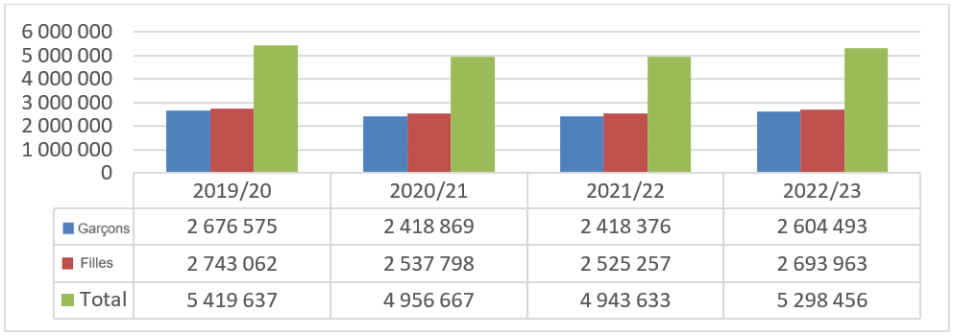
102. Le taux net de scolarisation est le meilleur moyen d’évaluer la scolarisation organisée et en temps voulu. Il s’agit d’un indicateur précis de la fréquentation scolaire et de la scolarisation, et exprime la proportion d’élèves inscrits en fonction du groupe d’âge officiel. La figure ci-dessous illustre l’évolution du taux net de scolarisation au fil des ans.

Figure 7

Taux net de scolarisation (Source : système d’information sur la gestion
des établissements d’enseignement)
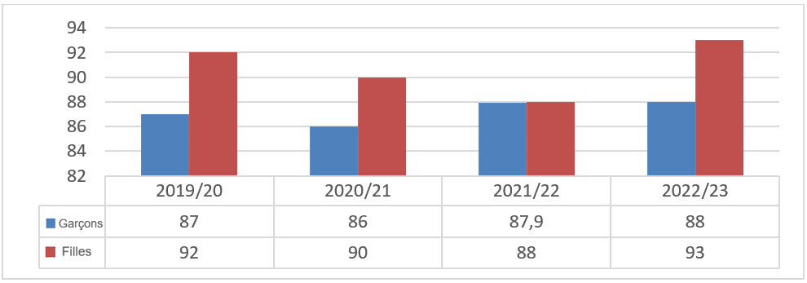
103. Le taux brut de scolarisation du pays, qui correspond à l’effectif total scolarisé, quel que soit l’âge, exprimé en pourcentage de la population d’âge scolaire officielle éligible, est supérieur à 100 depuis plusieurs années. Cela montre le niveau général de participation à l’enseignement primaire de tous les élèves, y compris ceux ayant dépassé ou n’ayant pas encore atteint l’âge officiel.

Figure 8

Taux brut de scolarisation (Source : système d’information sur la gestion
des établissements d’enseignement)
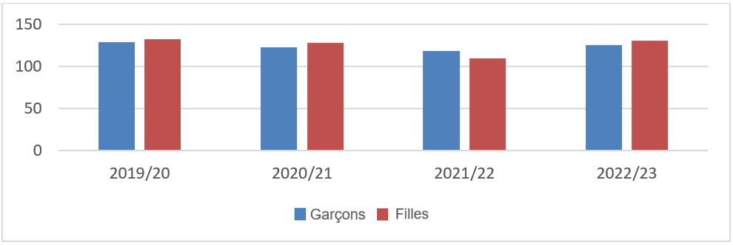
104. Malgré les efforts déployés par le Gouvernement pour améliorer l’accès à l’éducation et augmenter le taux de scolarisation, certains élèves continuent d’abandonner leur scolarité pour différentes raisons, notamment la violence à l’école, la maladie, la grossesse, l’inadéquation des installations (en particulier pour les filles), les mariages précoces et le manque de moyens financiers. La figure ci-dessous illustre les fluctuations des taux d’abandon dans les écoles primaires au fil des ans.

Figure 9

Taux d’abandon scolaire (Source : système d’information sur la gestion
des établissements d’enseignement)
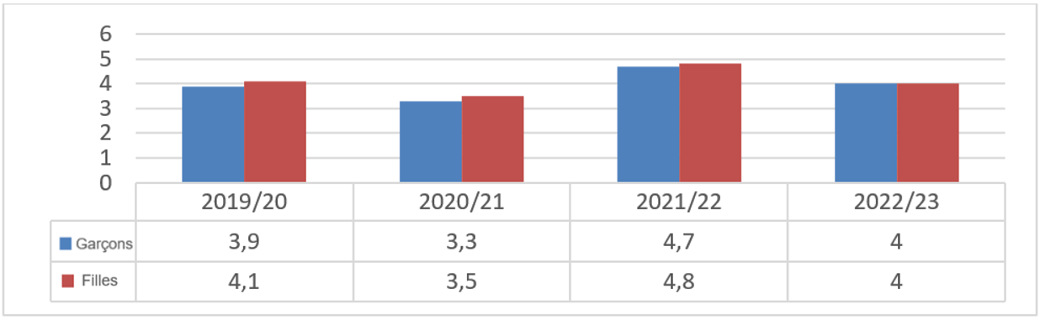
105. Malgré ces taux d’abandon, le Gouvernement reconnaît l’importance de la poursuite scolaire et met donc en œuvre une politique de réadmission. Celle-ci établit un cadre de soutien destiné à faciliter le retour des élèves qui ont interrompu leur scolarité pour différentes raisons. Au total, 501 groupes de mères ont été formés pour mettre en œuvre la politique de réadmission et accompagner les personnes réadmises ainsi que les personnes dans le besoin. La figure ci-après illustre l’évolution du nombre d’élèves réadmis dans les écoles primaires au fil des ans.

Figure 10

Réadmissions dans les écoles primaires (Source : système d’information sur la gestion
des établissements d’enseignement)
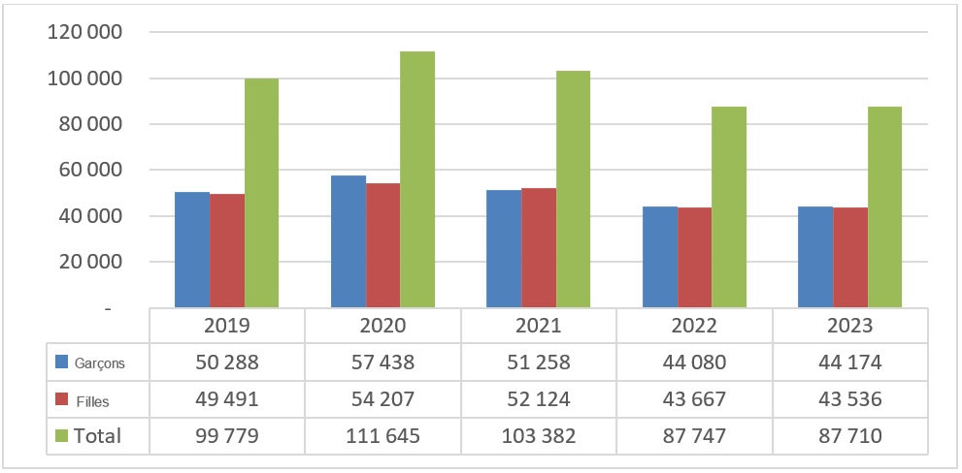
106. S’agissant de l’enseignement secondaire, le nombre net d’élèves inscrits en 2022/23 était de 485 650, dont 245 959 garçons et 239 691 filles. Ce chiffre représente une augmentation globale par rapport à 2021/22 où l’on comptait 441 102 élèves, dont 225 229 garçons et 215 872 filles. La figure ci-dessous illustre l’évolution du nombre total d’élèves inscrits.

Figure 11

Nombre net d’élèves inscrits (Source : système d’information sur la gestion
des établissements d’enseignement)
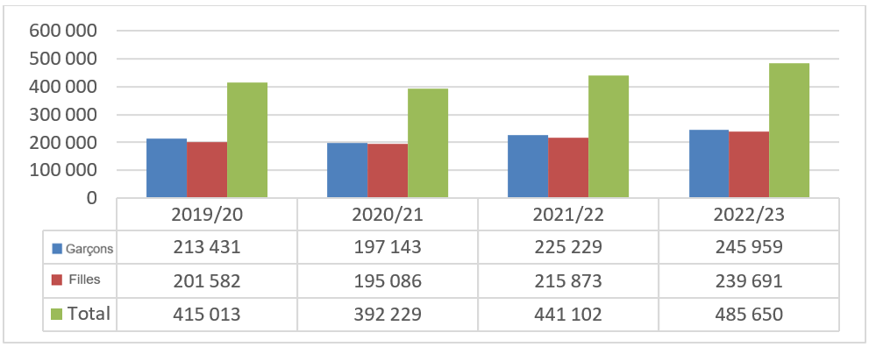
107. Le taux net de scolarisation a augmenté régulièrement au cours des deux dernières années, comme le montre la figure ci-après.

Figure 12

Taux net de scolarisation (Source : système d’information sur la gestion
des établissements d’enseignement)
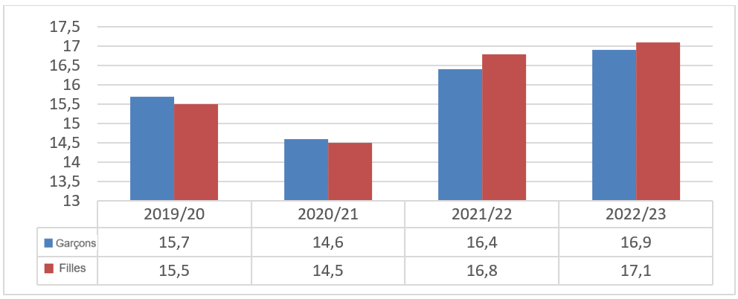
108. Les différentes mesures mises en place par le Gouvernement ont entraîné une diminution constante des taux d’abandon scolaire au fil des ans. La figure ci-après illustre l’évolution des taux d’abandon scolaire.

Figure 13

Taux d’abandon scolaire (Source : système d’information sur la gestion
des établissements d’enseignement)
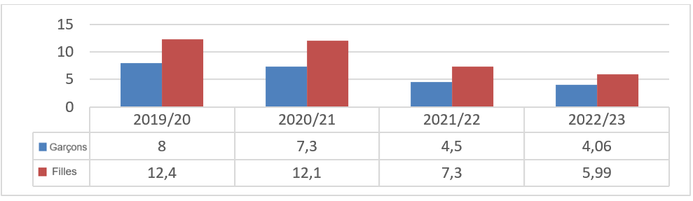
109. Les efforts entrepris par le Gouvernement pour mettre en œuvre la politique de réadmission ont permis d’enregistrer une augmentation des réadmissions au fil des ans dans les écoles secondaires. La figure ci-dessous illustre l’évolution des réadmissions.

Figure 14

Réadmissions dans les écoles secondaires (Source : système d’information sur la gestion
des établissements d’enseignement)
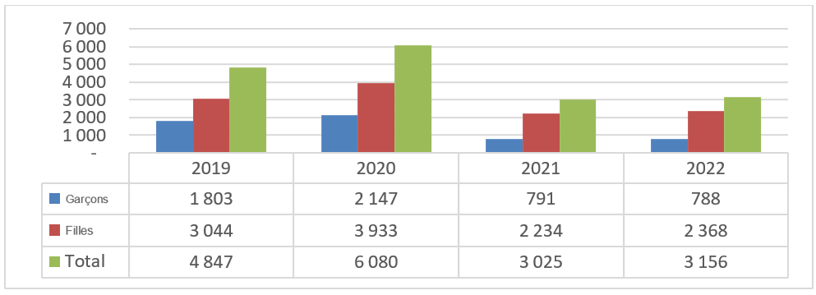
110. Pour remédier aux effets qu’ont eus les fermetures d’écoles liées à la COVID-19 sur l’éducation des enfants, en particulier des élèves défavorisés et marginalisés, le Ministère de l’éducation a distribué des manuels de cours radiophoniques interactifs en braille, en gros caractères et en caractères normaux pour que les élèves ayant des besoins particuliers puissent les utiliser chez eux. Les élèves concernés ont également reçu 38 480 lecteurs supplémentaires en braille et en gros caractères pour améliorer leurs compétences de lecture et d’écriture pendant la fermeture des écoles. En outre, 4 778 parents et tuteurs ont reçu une formation sur l’aide à apporter aux enfants handicapés à la maison et sur l’amélioration de leurs compétences de lecture et d’écriture.

Réponse au paragraphe 26 de la liste de points
111. Le Gouvernement met activement en œuvre le Programme de réforme de l’éducation du Malawi afin d’élargir l’accès à l’enseignement primaire et d’en améliorer la qualité. Dans le cadre de ce programme, 4 200 enseignants auxiliaires ont été recrutés et la construction de 10 900 salles de classe et de 1 000 blocs sanitaires a commencé dans 3 539 écoles de tout le pays. En outre, 2 257 enseignants du primaire ont été employés à titre permanent. Les enseignants bénéficient d’un perfectionnement professionnel continu, plus de 7 300 directeurs et directeurs adjoints d’école ayant été formés dans le cadre de programmes d’administration des établissements scolaires. Le matériel pédagogique est systématiquement fourni aux écoles.
112. Pour accroître l’accès à l’enseignement secondaire, le Gouvernement s’emploie à agrandir les écoles existantes et à en construire des nouvelles dans tout le pays. Des projets tels que SEED (Secondary Education Expansion for Development ou Expansion de l’enseignement secondaire en faveur du développement) et EQUALS (Equity with Quality at Secondary ou Équité et qualité au secondaire) ont permis l’expansion et la construction d’écoles secondaires communautaires de jour. Le recrutement de 2 293 enseignants du secondaire et la dotation de ces écoles en matériels pédagogiques sont en cours.
113. Pour lutter contre l’analphabétisme, le Gouvernement a mis en place des mesures telles que le Programme national de lecture et pris des initiatives visant à améliorer les environnements d’apprentissage, ce qui a permis d’atteindre un taux net de scolarisation de 93 %. Parmi les efforts déployés pour réduire la violence à l’égard des femmes dans les écoles figure la formation des conseillers pédagogiques des écoles primaires à l’éducation complète à la sexualité. L’éducation inclusive pour les enfants ayant des besoins particuliers est facilitée par la politique nationale d’éducation inclusive. Les enseignants ont été formés à la langue des signes pour aider les élèves atteints de surdité, et des équipements d’assistance ont été distribués pour améliorer les résultats de l’apprentissage.
114. Les initiatives prises par le Ministère de l’éducation incluent la distribution de dictionnaires de langue des signes du Malawi, la fourniture de différents équipements d’assistance, la rénovation de salles d’activités polyvalentes et la formation d’enseignants ordinaires à l’éducation inclusive. Ces initiatives ont permis d’améliorer les résultats d’apprentissage des élèves ayant des besoins particuliers, le taux de réussite à tous les niveaux d’enseignement passant de 61,7 % en 2022 à 68,3 % en 2023.

Droits culturels (art. 15)

Réponse au paragraphe 27 de la liste de points
115. Le Gouvernement a pris des mesures pour protéger et promouvoir la culture des différents groupes religieux, ethniques et linguistiques du Malawi. Ces mesures sont axées sur la conservation et le développement de leur identité, de leur histoire, de leur culture, de leurs langues, de leurs traditions et de leurs coutumes, ainsi que sur le partage d’informations à cet égard. Une politique encadrant la protection et la promotion des différentes pratiques et traditions culturelles a été mise en place pour reconnaître et célébrer la diversité culturelle. Le Malawi célèbre des festivals culturels qui mettent en valeur le patrimoine des différents groupes ethniques, offrant ainsi aux communautés une plateforme pour exprimer leur identité et leurs traditions. Des centres culturels sont mis en place dans tout le pays pour servir de lieux de préservation et de promotion du patrimoine culturel, en proposant des outils et des programmes d’éducation destinés au public. Les efforts portent notamment sur la préservation des langues autochtones au moyen de programmes éducatifs, de cours de langue et d’initiatives visant à documenter et à revitaliser les langues menacées. La préservation des sites culturels est essentielle à la sauvegarde de l’histoire et des traditions des groupes ethniques, ces sites devant être conservés et promus pour les générations futures. Les campagnes de sensibilisation sont un moyen de faire prendre conscience de la nécessité de préserver la diversité et le patrimoine culturels. Le soutien aux arts traditionnels, à l’artisanat, à la musique, à la danse et aux contes contribue à la préservation des expressions culturelles. La participation des communautés aux activités culturelles les amène à tirer fierté de leurs traditions culturelles et à s’approprier le processus de sauvegarde de celles-ci. Par ces actions ciblées, le Malawi s’efforce de protéger et de célébrer le riche patrimoine culturel de ses différents groupes religieux, ethniques et linguistiques, en veillant à la préservation et à la valorisation de leurs identités, histoires, langues, traditions et coutumes uniques.

Réponse au paragraphe 28 de la liste de points
116. Le Gouvernement malawien s’est engagé à donner aux personnes handicapées l’accès aux installations récréatives, culturelles et sportives. Les nouveaux complexes sportifs sont construits en tenant compte de la conception universelle, ce qui garantit l’accès physique à ces lieux. Des efforts sont en cours pour rendre les obligations d’accessibilité plus strictes. Les enfants handicapés sont encouragés à participer à des activités ludiques, récréatives et sportives, y compris à l’école. La politique nationale des sports, mise en œuvre par le Ministère de la jeunesse et des sports, met l’accent sur la participation inclusive fondée sur la motivation, une importance particulière étant accordée aux groupes vulnérables. La collaboration avec les organisations de personnes handicapées permet de s’assurer que les enfants handicapés sont inclus dans les activités de loisir et de récréation. Des mesures supplémentaires sont cependant nécessaires pour intégrer pleinement les enfants handicapés dans les activités de loisir et de récréation, et le Gouvernement reste déterminé à atteindre cet objectif.

Réponse au paragraphe 29 de la liste de points
117. Des efforts sont déployés dans le cadre du projet Digital Malawi (Malawi numérique) pour améliorer la couverture Internet et garantir l’accès au réseau à un coût abordable, notamment pour les personnes et groupes défavorisés et marginalisés dans les zones rurales. Ce projet, mis en œuvre avec l’appui de la Banque mondiale, porte sur l’élargissement des infrastructures de télécommunications en construisant des tours de réseau, en déployant des câbles à fibres optiques et en établissant des connexions par satellite dans les zones reculées. En outre, le projet prévoit la mise en place de télécentres communautaires et de centres numériques pour fournir un accès à Internet et des services numériques, tout en collaborant avec les opérateurs de réseaux mobiles pour améliorer la couverture Internet mobile dans les zones rurales. Le projet prévoit également des programmes d’alphabétisation numérique pour promouvoir les compétences en la matière. Des partenariats public-privé sont mis en place pour accélérer le déploiement des infrastructures Internet, comblant ainsi le fossé numérique dans les régions mal desservies.

III. Conclusion
118. Le Gouvernement malawien est disposé à fournir toute information supplémentaire que le Comité pourrait demander au cours de l’examen du rapport initial.

* La version originale du présent document n’a pas été revue par les services d’édition.

